Integrantes: -Freddy Guapi

-

ESCUELA POLITÉCNICA NACIONAL

PROYECTO FINAL DE BASE DE DATOS II  
CREACIÓN DE UN FORMULARIO MEDIANTE UNA CONEXIÓN A UNA BASE DE DATOS

1. **PROPÓSITO DEL PROYECTO:**

Se desea dar a conocer el proyecto a desarrollar en la materia de Base de Datos para almacenar las informaciones y manipularlos, todo esto realizado en una aplicación.

**2. OBJETIVO GENERAL:**

Desarrollar un software capaz de dar soporte en la tarea de registrar información mediante un formulario y almacenarlo en una base de datos.

**3. OBJETIVOS ESPECÍFICOS:**

* Descarga el software necesario para poner en marcha el proyecto.
* Hacer uso de SQL Server en donde se creará la base de datos y sus distintas talas.
* Desarrollar un sistema de registro de información con un esquema manejado en un registro.

1. **TÉCNICAS E INSTRUMENTOS APLICADOS:**

**C#** es el nuevo lenguaje de propósito general orientado a objetos creado por Microsoft para su nueva plataforma .NET.Microsoft.NET es el conjunto de nuevas tecnologías en las que Microsoft ha estado trabajando estos últimos años con el objetivo de mejorar tanto su sistema operativo como su modelo de componentes (COM) para obtener una plataforma con la que sea sencillo el desarrollo de software en forma de servicios web.

**Microsoft Visual Studio** es un entorno de desarrollo integrado (IDE, por sus siglas en inglés) para sistemas operativos Windows. Soporta múltiples lenguajes de programación, tales como C++, C#, Visual Basic .NET, F#, Java, Python, Ruby y PHP, al igual que entornos de desarrollo web, como ASP.NET MVC, Django, etc., a lo cual hay que sumarle las nuevas capacidades online bajo Windows Azure en forma del editor Mónaco.

**Microsoft® SQL Server** es un sistema de administración y análisis de bases de datos relacionales de Microsoft para soluciones de comercio electrónico, línea de negocio y almacenamiento de datos. En esta sección, encontrará información sobre varias versions de SQL Server. También encontrará artículos sobre bases de datos y aplicaciones de diseño de bases de datos así como ejemplos de los usos de SQL Server.

**5. DESCRIPCIÓN DE ACTIVIDADES Y PROCEDIMIENTO DEL PROYECTO:**

Ingresamos a visual estudio, elegimos la opción de crear un nuevo proyecto la cual tendrá el nombre proporcionado por el sistema.

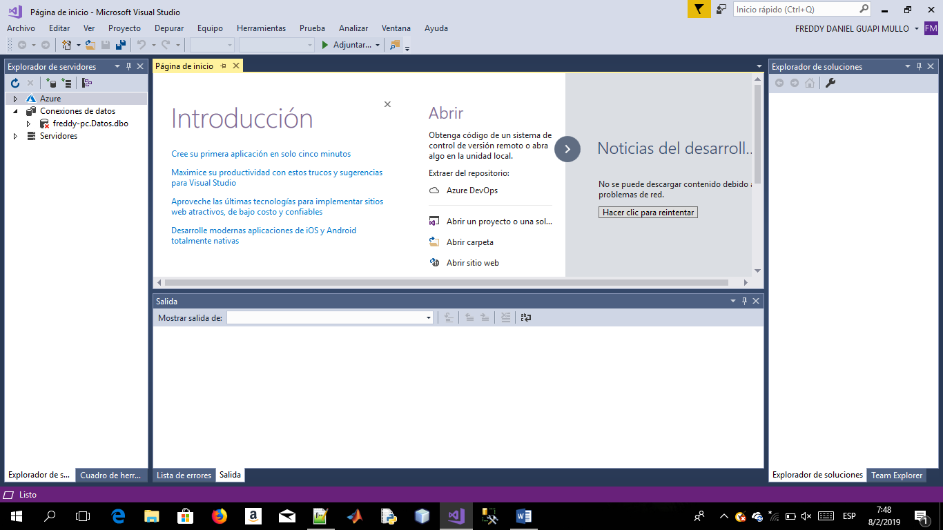

Al crear un nuevo proyecto se debe elegir que tipo de lenguaje se aplicara y que tipo de aplicación se creara.

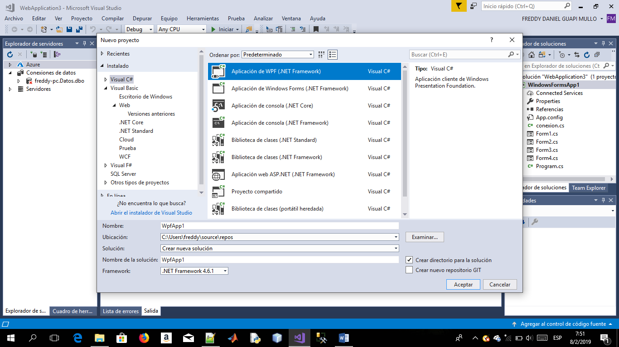

Al dar en aceptar se creará un Form1 que nos proporciona el sistema

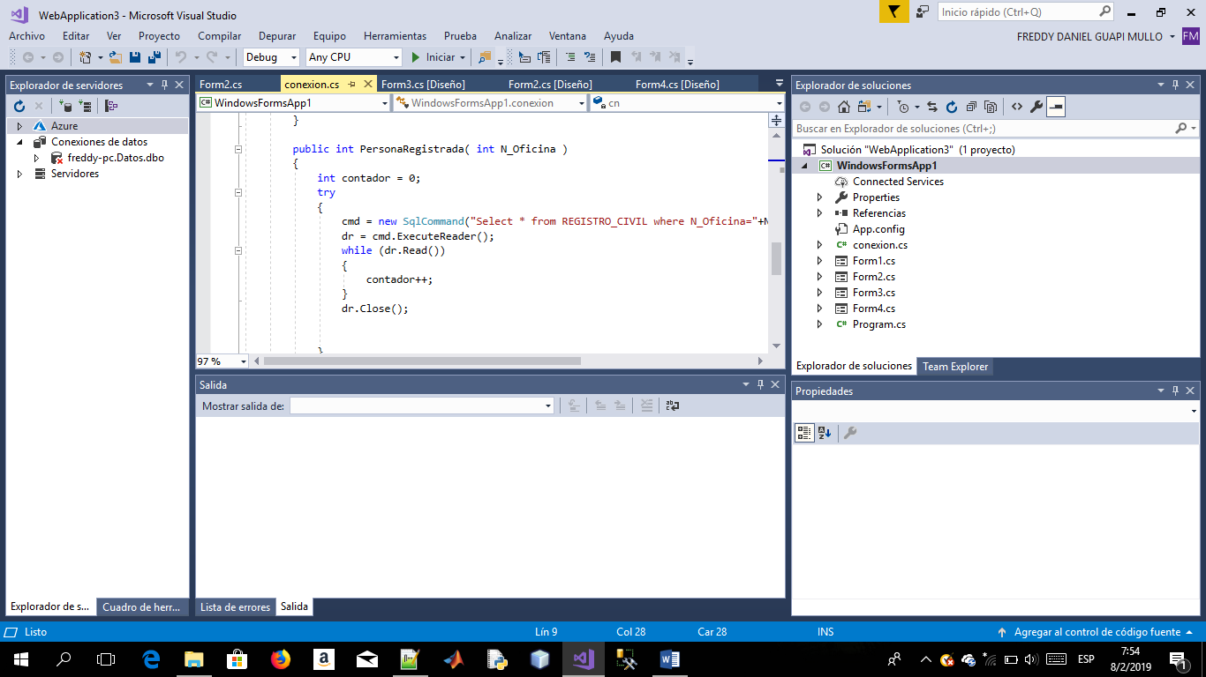

En Form1 se creara el login del programa, para lo cual debido a que es una aplicación de consola se arrastra los elementos necesarios para obtener el formato, es similar a NetBeans .

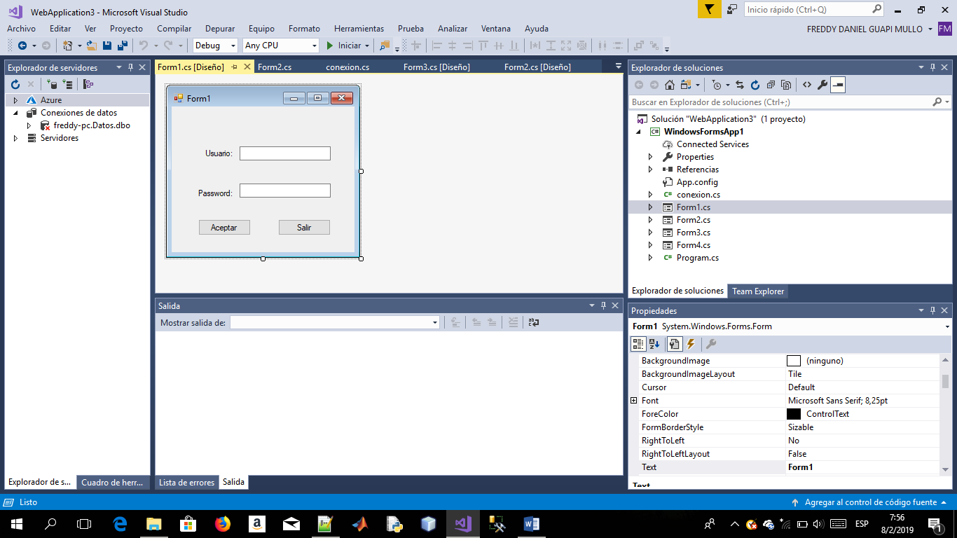

En la parte que corresponde con el código del login se escribe lo siguiente, en donde se especifica la función que tendrá , se crea rara un usuario admi para que funcione el programa y nos permita ingresar a las distintas ventanas emergentes.

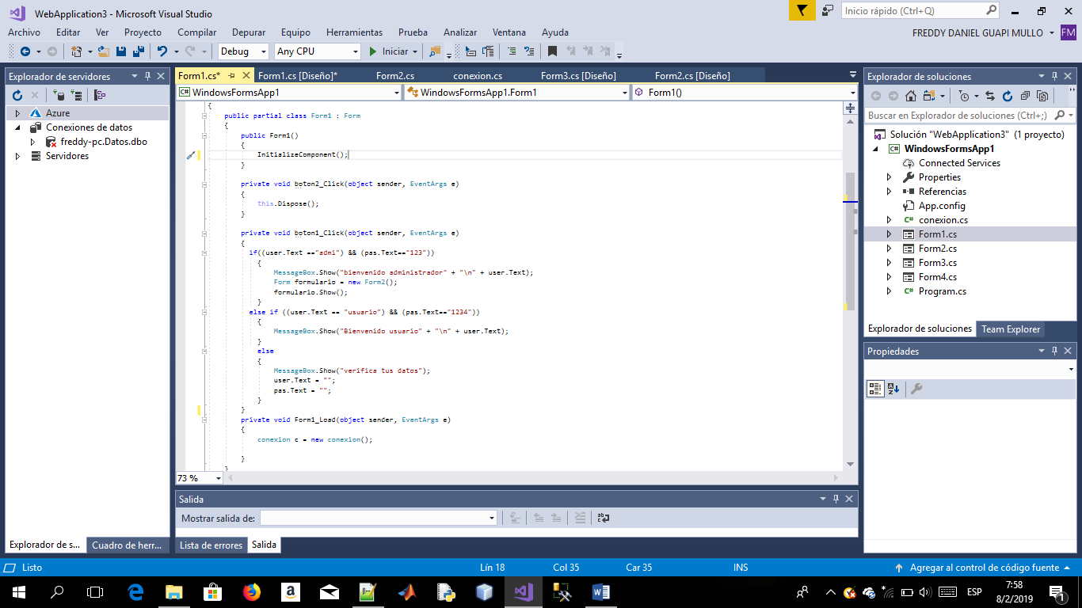

Una ves creada el login se procederá en la creación del formato del formulario, la cual se obtuvo de la siguiente forma, en donde se incorpora tres botones uno para salir, otro para guardar y otro para seguir con el formulario

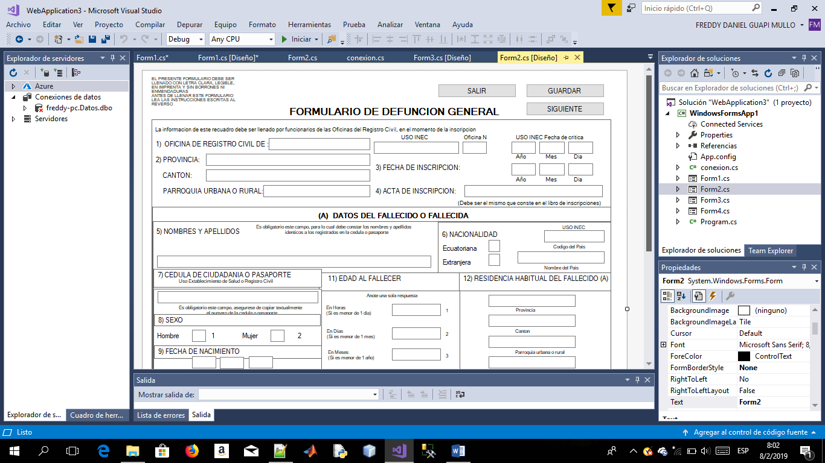

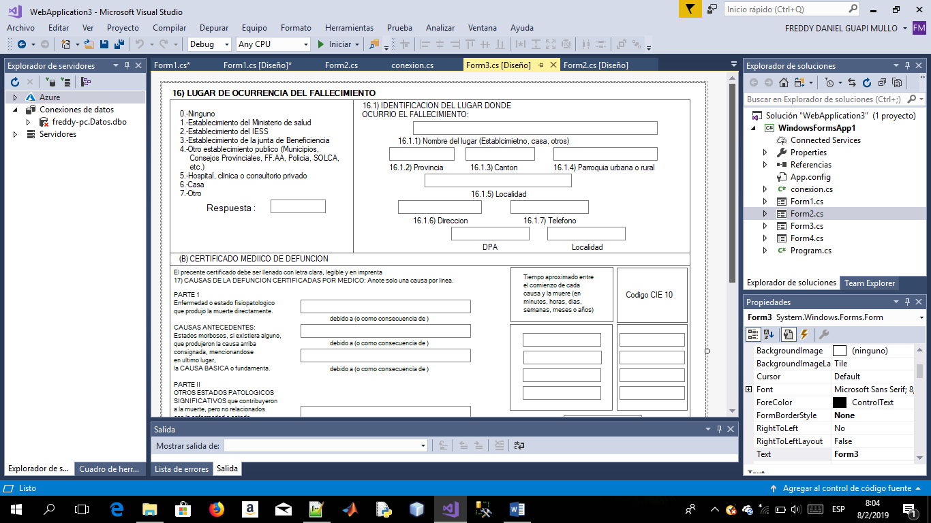



Con respecto a la creación de lavase de datos y sus distintas tablas se utilizó SQL Server

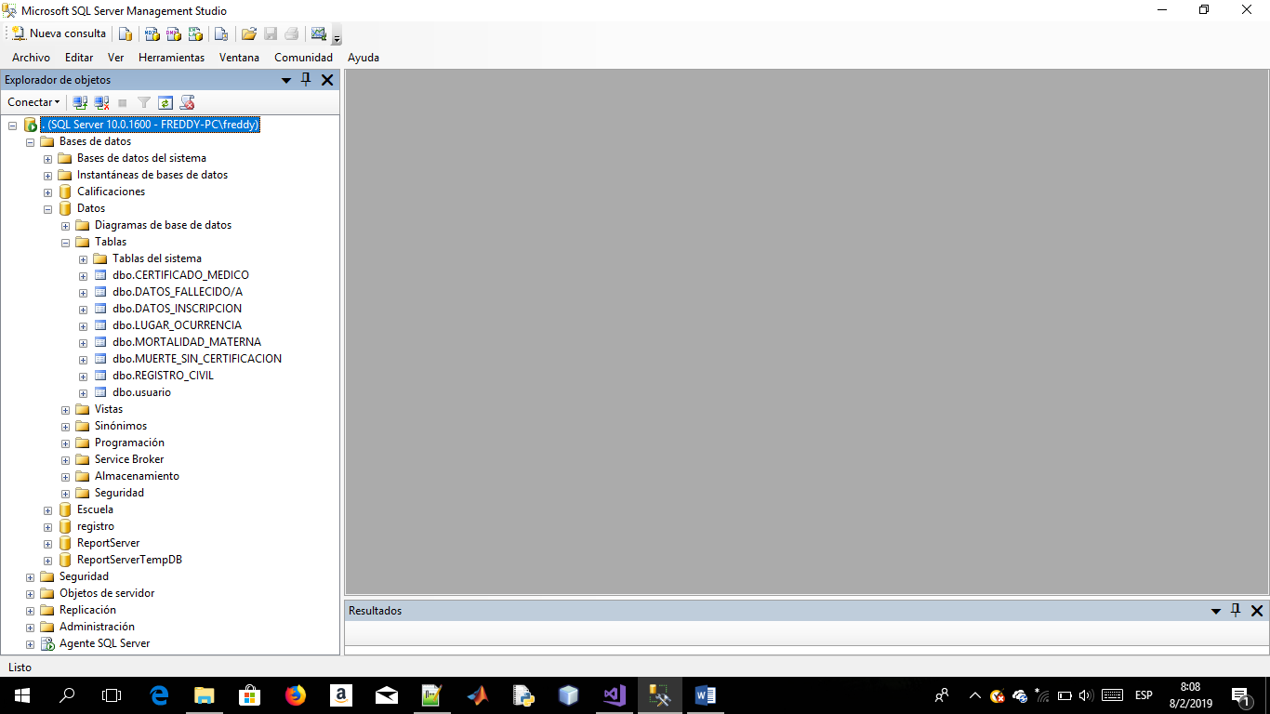

Con respecto a la conexión de la base de datos y el visual studio se debió crear una nueva clase llamada conexión.

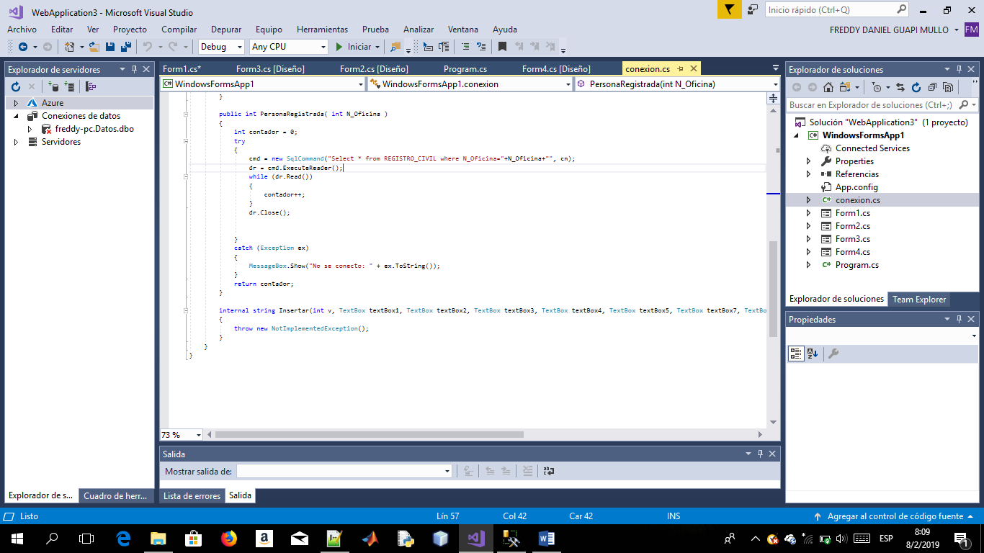

En la parte del código que se implemento fue el siguiente.

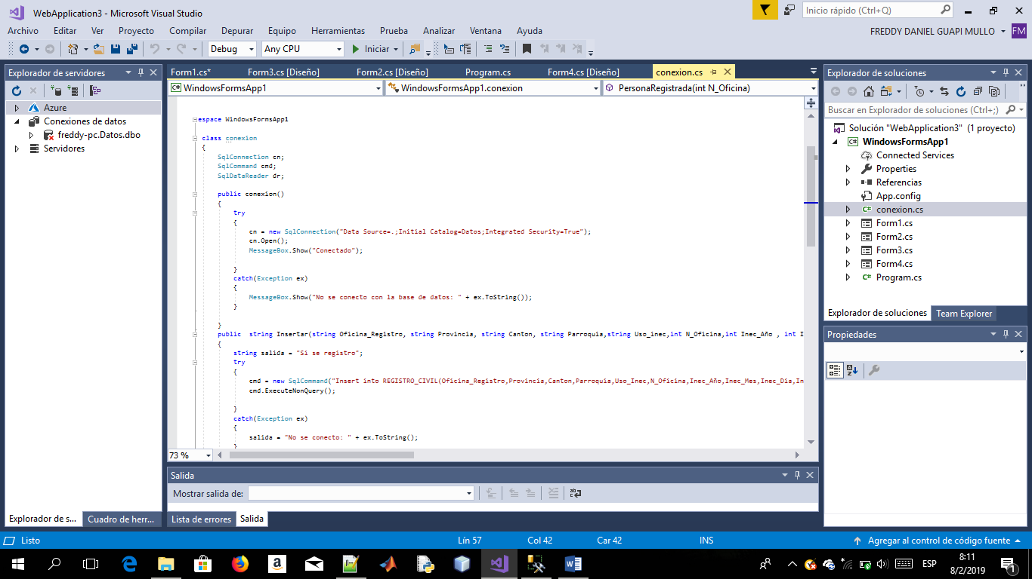

Un paso antes de seguir ingresando los distintos códigos se debe seguir unos pasos adicionales:

Se debe elegir conexión de datos

En origen de datos elegimos SQL Server

en la parte donde dice nombre del servidor se inserta un punto

Luego se elige la base de datos y damos clic en aceptar.

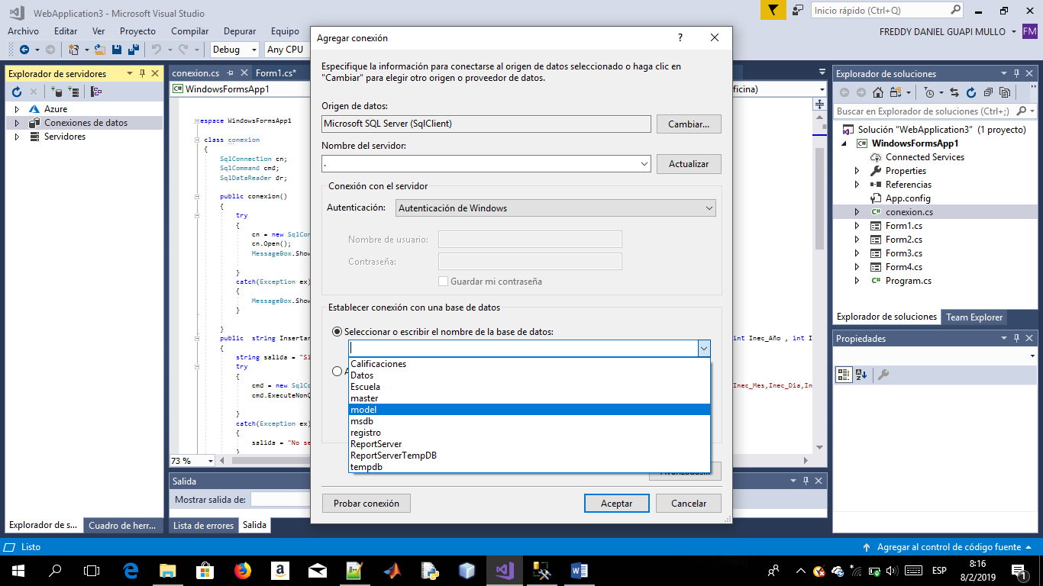

**6. RESULTADOS**

Todos los resultados obtenidos al finalizar el proyecto serán verificados por el/la profesor/a durante la presentación de todos los proyectos.

Se presente dificultad al correr el programa y tratar de ingresar los datos debido a que al gar clic en guarda el programa muestra un error el cual no de logro solucionar a tiempo.

**7. CONCLUSIONES:**

* Se debe tomar muy en cuenta el paso de la conexión a la base de datos debido a que este es la mas importante.
* Se puede realizar cualquier modificación en el script de la base de datos,
* La conexión con una base de datos es muy útil para aplicar esta clase de proyectos y adicionar nuevos conocimientos a los ya presentes.

**8. BIBLIOGRAFIA**

[**https://desarrolloweb.com/articulos/561.php**](https://desarrolloweb.com/articulos/561.php)

[**https://msdn.microsoft.com/es-es/library/bb545450.aspx**](https://msdn.microsoft.com/es-es/library/bb545450.aspx)

[**https://es.wikipedia.org/wiki/Microsoft_Visual_Studio**](https://es.wikipedia.org/wiki/Microsoft_Visual_Studio)